|  |  |  |  |
| --- | --- | --- | --- |
| **ＳＱＬ課題提出** | 課題内容 | クラス・番号 | 氏　　　名 |
| 第　２章　基本的なデータの検索 | Ｓ２Ａ２９９ | 情報太郎 |

どの問題の画面キャプチャかがわかるように、見出し（問題番号だけでOK）をつける

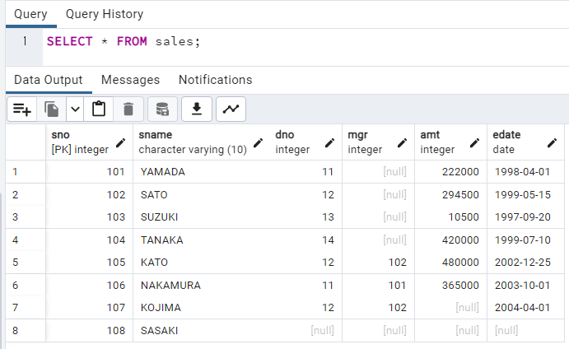

以下のいずれかの方法で、

画面キャプチャをとり貼り付ける。

・Snipping Toolを使用する

・Win + Shift + S

SQLと実行結果の両方をエビデンス（証拠）として残すこと